Открытое занятие «Лесные жители зимой»
Цели:
-уточнить знания детей о диких животных: знать названия, их внешние признаки, повадки, чем питаются, где живут;
- образовывать сложные прилагательные; притяжательные прилагательные, существительные с помощью суффикса;
- продолжать учить подбирать слова-антонимы, согласовывать числительные с существительными;
- развивать связную речь, мышление, воображение;
- продолжать учить детей делить слова на слоги, находить нужный звук с словах; учить различать звук и слово;
-воспитывать интерес к занятию.
Оборудование: картинки, белка, волк, заяц, медведь, разрезные картинки; конверт,воздушный шарик(с гелием),ленточки прикрепленные к шарику,магнитофон,музыка,
Ход занятия
Дети встают вокруг воспитателя.
- Ребята, я очень рада вас видеть.
Давайте поздороваемся друг с другом по кругу. Я начну, а Маша продолжит:
- Доброе утро, Маша!
- Доброе утро, Настя.
- Доброе утро, солнце!
- Доброе утро, всем!
- Я получила письмо из леса от моих друзей. Они пишут, что очень хотят с вами познакомиться.
-Сегодня мы отправимся в волшебный зимний лес. (Картинка на доске –«Зимний лес»)
-В лесу зимой очень холодно, и чтобы нам не замёрзнуть, и чтобы у нас было много сил, надо подкрепиться.
Предлагаю Вам посмотреть что у меня тут.
-Ребята, посмотрите, я принесла варенье(Картинка или баночка с вареньем.
-Почему варенье считается полезным? (Ответы детей.)
- Какое по вкусу варенье? (Ответы детей.)
1) – Давайте оближем сладкие губы. Сначала язычком проведём по верхней губе, потом по нижней. И ещё раз. (Упражнение повторить 3-4 раза.)
2) – Ну, а теперь почистим зубки.
- Сначала верхние, потом нижние, но сначала с внешней стороны, а потом с внутренней. (Показ детям.)
3) – А сейчас пришло время посмотреть на часы.
- Что есть у часов? (Стрелки.) А как они звучат? (Тик-так.)
- Давайте с вами покажем, как тикают часики, я буду говорить, а вы выполнять:
-Тик-так!
-Тик-так!
- Пора отправляться в путь.
- А отправимся мы с вами на воздушном шаре.
Закрываем глазки и отправляемся в наше путешествие. (Дети берутся за ленточки, которые прикреплены к гелевому шару, звучит музыка.)
-Вот мы и поднялись высоко-высоко в небо. Пролетаем луга, поля, которые покрыты белым снегом; реки, которые покрыты толстым слоем льда. Мороз пощипывает наши щёчки. А вот и виднеется лес, который сверкает снежинками и все деревья стоят нарядные. Наш воздушный шар приземляется на белую волшебную скатерть волшебного зимнего леса. (Дети, приседают на корточки, открывают глаза.)
(Картинка «Зимний лес»)
-Вот мы и попали в наш зимний лес.
- Ребята, как называются животные, которые живут в лесу? (Дикие.)
- Почем они называются дикими? (Сами ухаживают за собой, добывают пищу, строят жильё.)
- Что общего у диких животных? (Морда, уши, туловище, хвост, лапы, шерсть).
- Чем питаются дикие животные? (Мясом, птицами, ягодами, рыбой, корой.)
Подходим с детьми к доске.
(Картинка «Лиса».)
- Ребята, кто это сидит под ёлкой? (Лиса.)
- Какая лиса? (Хитрая, быстрая, рыжая, ловкая.)
- Что есть у лисы? (Морда, туловище, нос, глаза.)
- Ребята, кто живёт с лисой?
Мама- лиса,
Папа- лис,
Детёныш – лисёнок,
Много –лисят. (Дети отвечают)
(Картинка «Лиса с лисятами».)
- Как кричит лиса? Ш-ш-ш (Повторяют все.)
- Лисичка просит нас помочь ей подобрать правильные слова. Поможем ей? (Да.)
- У лисы тонкие лапы, какая лиса? Как сказать одним словом? (Тонколапая.)
- У лисы длинный хвост - (длиннохвостая)
- У лисы острые уши – (остроухая)
- У лисы короткие усы – (короткоусая)
- У лисы рыжий хвост – (рыжехвостая)
(Добиваться полных ответов «Лиса рыжехвостая»)
- Молодцы, ребята, помогли лисичке, пойдёмте дальше.
(Картинка «Медведь в берлоге)
- Ребята, посмотрите какой большой сугроб – это жилище медведя. Как оно называется? (Берлога.)
- Правильно! Что делает медведь зимой? (Спит.)
- А кто ещё спит зимой? (Ёжик, барсук, енот)
- Кто знает загадку про медведя? (Дети загадывают загадку.)
Ходит косолапо,
А зимой сосёт лапу.
- Какой медведь? (Косолапый, неуклюжий, бурый, лохматый).
- Как рычит медведь? (Р-р-р)
- Давайте назовём членов семьи медведя. (Медведь, медведица, медвежонок, медвежата.)
(Картинка «Волк»)
- Ребята, а кто это сидит такой серенький и смотрит на нас? (Волк.)
- Кто знает загадку про волка? (Дети загадывают загадку)
Кто зимой холодной
Ходит злой, голодный.
- Какой волк? (Злой, голодный, серый, зубастый, клыкастый, лохматый)
(картинка. «Волк с волчицей», «Волчата».)
- Продолжите предложение по смыслу:
Волк – это папа в семье волков.
Мама- волчица в семье волков.
Дети – волчата.
Далеко в лесу, еле слышно воют волки. Как воют волки? (У-у-у)
- Произнесите звук «у» -шёпотом, сделайте вдох, произнесите звук «у» чуть громче, волки приближаются. Опять сделайте вдох и на выдохе произнесите звук «у» громче. Волки удаляются – звук «у» произносится с затуханием голоса у-у-у.
-Ребята, какой первый звук в слове волк? («в») А буква – Вэ.
Волк просит написать букву В
- Давайте напишем букву В в воздухе (Написали.)
(Картинка. «Заяц»)
- Ребята, кто это скачет, хочет от нас спрятаться? (Заяц.)
- Кто знает загадку про зайца? («Летом серый, зимой белый»)
- Какой заяц? (Быстрый, трусливый, серый, белый, ловкий).
- Зайка хочет с вами поиграть в игру «Скажи наоборот», чтобы вы могли подобрать зайчику противоположные слова:
Чёрный – белый
Весёлый – грустный
Длинный – короткий
Смелый – трусливый
Умный – глупый
- Что-то стало холодно, надо немножко разогреться, давайте встанем (выходим на полянку)
Мы погреемся немножко
Мы похлопаем в ладошки,
Ножками потопаем
И себя похлопаем.
Согрелись?
(картинка. «Белка».)
- Ребята, посмотрите на сосне дупло, кто же там живёт? (Белка.)
– Какая она? (быстрая, ловкая, красивая, пушиста, шустрая, рыжая).
- Кто детки у белочки? (Бельчата.)
- Белочка просит нас собрать картинки, они все перепутались, поможем?
(Пазлы животных – разрезные картинки,разбиваютса на 4 команды и собирают пазл ).
(Стоит стол, на столе тарелочки, в них картинки, дети составляют картинку.)
Молодцы!
Ну что, пора возвращаться домой.
- Давайте возьмёмся за наши ленточки, сядем на корточки и закроем глазки (звучит музыка). Дети медленно встают.
- Представьте
, как мы поднимаемся высоко- высоко в небо, мы летим и видим, как на землю ложится мелкий снежок. Мы пролетаем леса, реки, поля. И нам совсем не холодно, потому что мы летим домой. Вот мы и вернулись в детский сад. Откройте глазки.
- Ребята, вам понравилось путешествие?
- С кем мы сегодня встретились?
- Что делали? (Играли, составляли схему к слову «волк», делили слова на слоги)
- Вам понравилось? Молодцы, ребята! Вы не подвели меня! Моим лесным друзьям вы тоже понравились

Занятие «Лесные жители зимой»

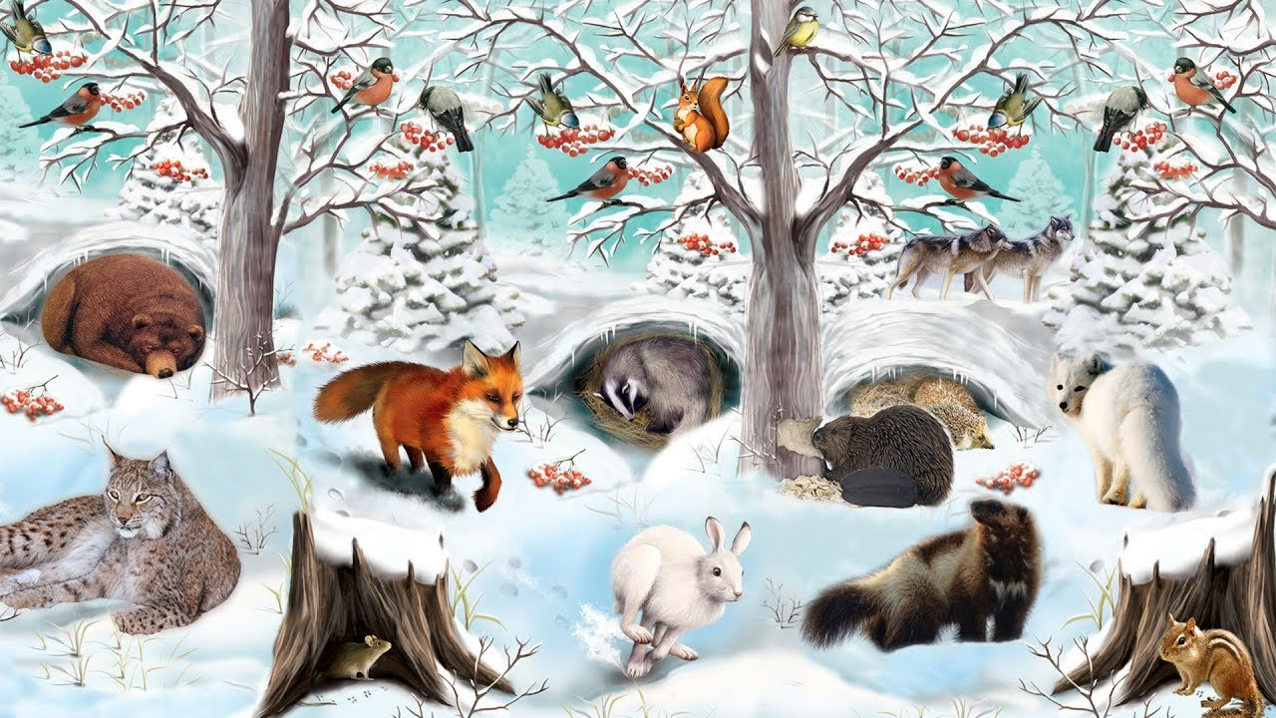

Подготовила:
Ндигве О.В.

